Mitt første Java-program.

Det forutsettes at du har installert IntelliJ før du kan gjøre dette.
Etter du har startet IntelliJ kommer du til en oppstartsside. Oppe til venstre, trykk på den orange knappen for å opprette et nytt prosjekt:
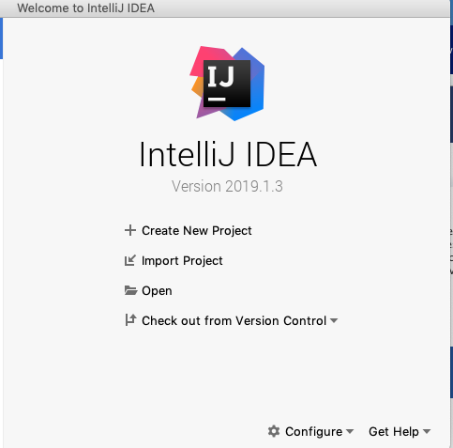
Trykk Create New Project:
Velg Java lengst oppe til venstre og Next:
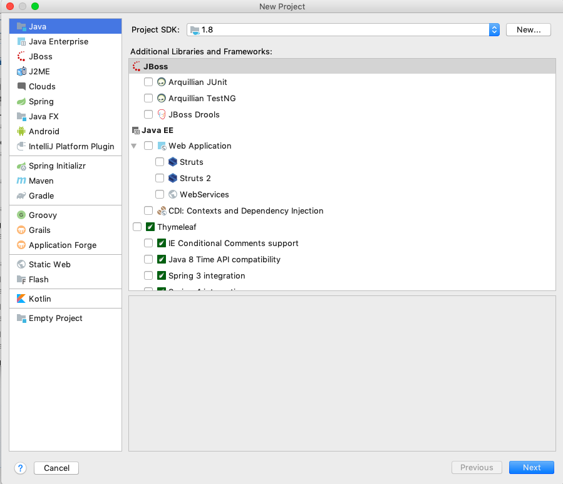
Så kan vi velge å generere ferdig koden for det første programmet ved å huke av "Create project from template" og velge "Java Hello World". Vi velger ikke det, trykker bare Next:
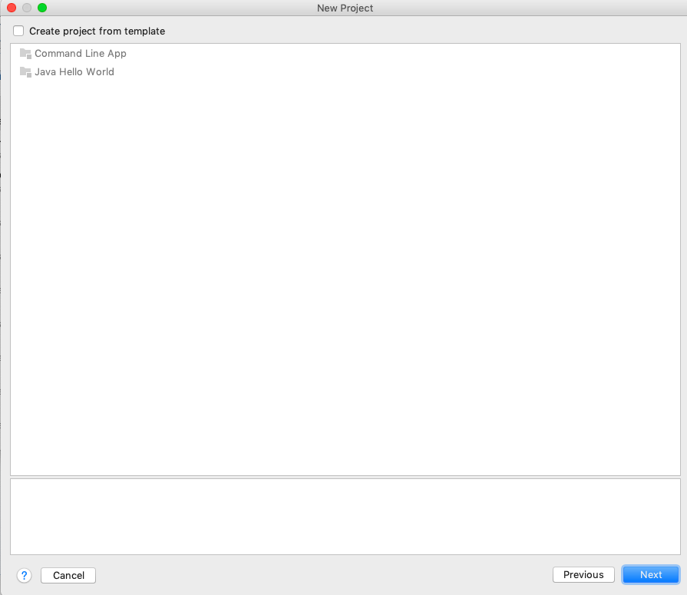
Etter å ha trykket "Next" kan du bestemme hvor prosjektet skal ligge og hva det skal hete. Det bestemmer du helt selv (her prosjektet under downloads – kanskje ikke helt optimalt – velg et annet sted)
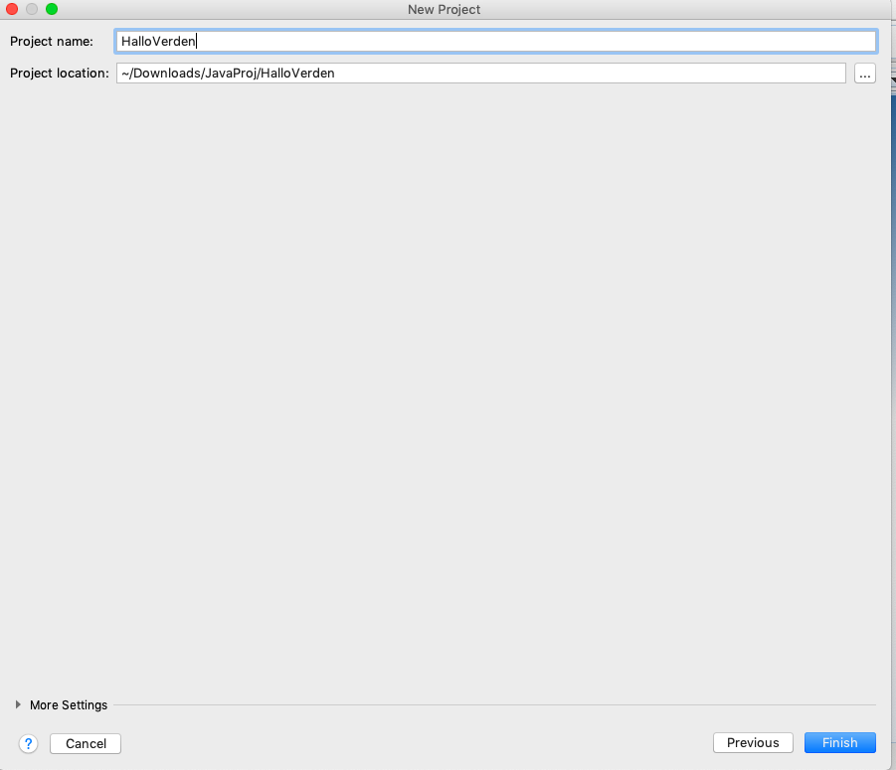
Navet bør være i et ord (med små og store bokstaver) uten norske tegn.
Trykk så "Finish".
Nå blir prosjektet opprettet sammen med noen underkataloger og filer. Oppe til venstre er det en oversikt over det som er opprettet i prosjektet:
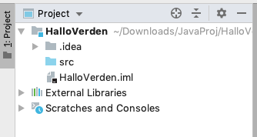
Her er det opprettet noen filer og en katalog kalt src (for source – kildekode). Det er under denne katalogen vi skal legge våre Java-filer.
Først opprettes en "pakke" ved å stå på "src-katalogen" og høyreklikke:
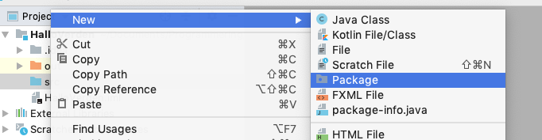
Kall denne pakken det samme som prosjektet, men start med liten bokstav:
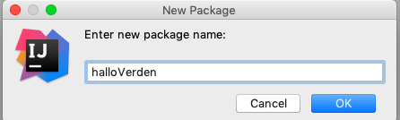
Opprett en såkalt Java-klasse under pakken ved å stå på den opprettede pakken og høyreklikk:
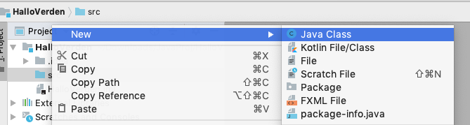
Velg New->Java Class og kall filen "HalloVerden" (Igjen start med stor bokstav):
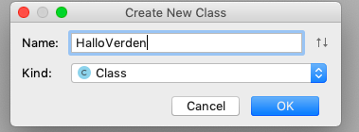
Da får vi følgende kode i denne filen:
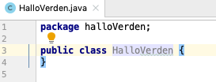

Teksten i filen kalles programkode eller bare kode. Denne koden er skrevet i et spesielt språk kalt "Java". Språket har en spesiell "syntaks" eller med andre ord: en spesiell skriftlig oppbygging.
For å få et kjørbart program legges det til kode for å få den slik:
package halloVerden;

public class HalloVerden {
public static void main(String[] args){
System.out.println("Hallo verden");
}
}

Jeg vil gå igjennom linje for linje koden. Jeg vil ikke gå i detalj og det er ikke meningen at dere skal forstå hvorfor og hvordan dette fungerer i denne omgang.
Først er det definert en pakke og den er kalt "halloVerden". Flere Java-filer kan inngå i samme pakke og dermed indikere at de ulike filene tilhører egne "grupper" eller "pakker".
Når vi opprettet filen HalloVerden ble det samtidig opprettet en "klasse" kalt det samme:
public class HalloVerden {
Merk: Filnavnet og klassennavnet må være det samme (i dette tilfellet HalloVerden). Videre er det vanlig at filen (og da klassenavnet) starter med en stor bokstav. Når filnavnet (og klassenavnet) består av flere ord (i dette tilfellet" Hallo verden") bør disse stilles inntil hverandre (ikke mellomrom) og så indikeres med stor bokstav ("Verden).
Inne i denne klassen finnes en såkalt metode som er kalt "main":
public static void main(String[] args){
Alle programmer som skal kunne kjøres må inneholde en slik metode kalt "main". Dette er altså der programmet vil starte. Det betyr igjen at vi skal skrive kode inne i denne metoden. Inne i betyr mellom de to "krøllparentesene" { }.
Merk: Det er vanlig at metoder starter med små bokstav og bruker store bokstaver på evt. påfølgende ord.
Koden i metoden "main" er:
System.out.println("Hallo verden");
Kodelinjen over gjør at det blir skrevet ut teksten "Hei verden!" i den såkalte System.out. Det er i praksis et vindu i IntelliJ. "println" kommandoen betyr "print line", altså skriv ut en linje med teksten som kommer i parentesen. Teksten inne i parentesene må også stå mellom to anførselstegn " ".
For å kjøre programmet velger vi "Run" i top-menyen også "Run" igjen eller høyreklikker i filen og trykker "Run".
Dersom det ikke er noen såkalte "syntaksfeil" (skrivefeil) så vil IntelliJ oversette programmet til noe maskinen forstår (dette kalles å kompilere koden) og kjøre denne. Resultatet vil komme opp i vindu under koden:
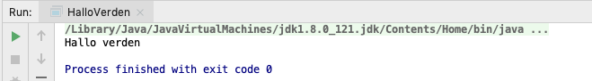
Her indikeres det at programmet bruker en såkalt Java virituell maskin for å kjøre programmet (i grønt). Så kommer resultatet av kjøringen: altså utskriften "Hallo verden" i svart. Så indikeres det i blått at prosessen avsluttes med koden 0, dvs. at alt var OK.

